Муниципальное общеобразовательное учреждение
Каменниковская средняя общеобразовательная школа

УТВЕРЖДАЮ
Директор школы
________ /Н.Н. Петрова
Приказ от __________№________

ПРОМЕЖУТОЧНАЯ АТТЕСТАЦИЯ

Технологии ведения дома 8 класс

(демонстрационный вариант)

СОГЛАСОВАНО
Зам.директора школы
________ /И.В.Цыбулько

Оценивание работы проводится следующим образом: 1 раздел-3 балла; 2 раздел-3 балла (практическая работа-2балла); 3 раздел-2 балла (практическая работа-2 балла); 4 раздел -1 балл; 5 раздел-2 балла; 6 раздел-1 балл; 7 раздел-1 балл; 8 раздел -1 балл; 9 раздел-1 балл (практическая работа -1 балл). Максимальное количество баллов 20.
Шкала перевода баллов в отметку.

Отметка | % | Количество баллов
«5» | 81-100% | 16-20
«4» | 61-80% | 12-15
«3» | 40-60% | 8-11

- Создание изделий из текстильных материалов.

Задание 1.1. Материаловедение. Выберите правильные ответы.

А. Натуральные волокна растительного происхождения:
а) шёлк;
б) хлопок;
в) вискоза;
г) лён.
Б. Химические волокна: искусственные, синтетические.
а) да ; б) нет.
В. Хлопковые волокна называют:
а) лубяные; б) семенные.
Г. Переплетения нитей в ткани:
а) полотняное;
б) деревянное;
в) саржевое;
г) сатиновое;
д) оловянное
е) атласное.
Д. Нити, идущие вдоль кромки, называются поперечные.
а) да б) нет
Е. Ткань имеет две стороны: лицевую и изнаночную.
а) да б) нет
Ж. Химические волокна:
а) капрон;
б) нитрон;
в) шерсть;
г) хлопок;
д) ацетат.
З. Ткань, окрашенная в один цвет, называется:
а) окрашенная; б) однотонная; в) отбеленная; г) цветная

Задание 1.2. Машиноведение. Если согласны с высказыванием, поставьте над отрезком дугу, если нет - оставьте отрезок пустым.

_______________________________________________________________________________
1 2 3 4 5 6 7 8 9 10

- Привод-это устройство, приводящее швейную машину в движение.
- Краеобмёточная машина называется оверлок.
- Это составляющие шпульного колпачка: колба, защёлка, короткий желобок, ушко.
- Это регуляторы швейной машины: длины стежка, натяжения верхней нити.
- Машинная игла совершенно такая же, как и игла для ручного шитья.
- Номер на колбе машинной иглы указывает на её толщину.
- Швейные машины бывают с различными приводами: ручным, ножным и электроприводом.
- Маховое колесо всегда вращают от себя.
- При шитье на швейной машине, необходимо соблюдать правила безопасного труда.
- Шпульный колпачок со шпулькой вставляется в челночное устройство.

Задание 1.3. Дополните предложение …

А. Чем больше номер машинной иглы тем она … _____________________________

Б. Чем толще швейная нить, тем … _____________________ её номер.

- Конструирование и моделирование швейных изделий.

Задание 2.1.Подчеркните правильные ответы.

1. При снятии мерок записывают полностью (не делят пополам) величины:
а. Ди; б. Сб; в. Сш; г. Ст

2. Детали халата это:
а. заднее полотнище; б. спинка; в. нижняя часть; г. перед (полочка)

3. Мерки, которые не нужны для построения чертежа основы прямой юбки
а) Ст б) Сб в) СгII г) Дст д) Шс е) Ди

4. Внешнее очертание одежды - это
а) покрой б) стиль в) фасон г) силуэт

5. Мерки с фигуры человека снимают:
а) линейкой закройщика; б) рулеткой; в) сантиметровой лентой

Задание 2.2.Соотнесите название мерок и их условное обозначение.

Условное обозначение марки | Название мерки
1. Ст | а. ширина плеча
2. Шс | б. длина изделия
3. Сб | в. длина спины до талии
4. Ди | г. полуобхват талии
5. Дст | д. ширина спины
6. Шп | е. полуобхват бёдер
Ответ: 1… , 2… . 3… , 4… , 5… , 6… .
Задание2.3. Отметьте знаком «+» все правильные ответы.
А. Формула для расчета растворов вытачек поясного изделия имеет вид:
- Σ = Сб – Ст
- Σ = (Сб +Пб) – (Ст +Пт)
- Σ = (Сб +Пб) – Ст
- Σ = Сб – (Ст +Пт)
Б. При подготовке выкройки юбки к раскрою необходимо выполнить следующие операции:
- перевод на кальку деталей выкройки;
- перевод на кальку конструктивных линий;
- обозначение направления нитей утка;
- обозначение направления нитей основы;
- обозначение названий срезов изгибов;
- обозначение названий деталей и их количества;
- обозначение величины припуска на швы.
В. Юбки по конструкции бывают:
- прямые; 2. косые; 3.клиньевые; 4. диагональные; 5. конические.

Практическая работа.
«Моделирование плечевого изделия»
Инструменты и принадлежности: цветная бумага, простой карандаш, трафарет основы платья, клей, ножницы, линейка.
Задание. Перенос нагрудной вытачки в линию бока.

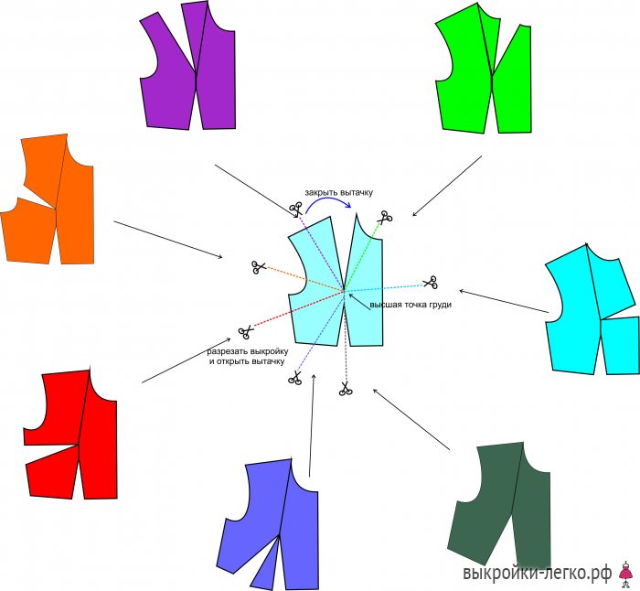
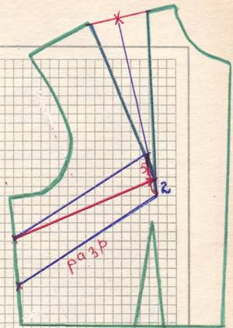

3. Технология изготовления швейного изделия.

Задание 3.1. Отметь все правильные ответы.
А. Перевод выкройки на ткань осуществляется при помощи:
- смёточных стежков;
- резца;
- копировальных стежков;
- портновского мела;
- косых стежков.
Б. Долевая нить ткани при раскладке выкройки прямой юбки располагается:
- по ширине;
- по длине;
- по диагонали.
В. Краевые швы:
1. двойной шов;
2. вподгибку с открытым срезом;
3. накладной шов;
4. вподгибку с закрытым срезом.
Г. Плечевые и боковые швы швейного изделия заутюживаются :
1. к спинке; 2. к полочке (переду)
Д. Определи порядок правильной последовательности технологических операций.
Раскладка выкройки на ткани производится в следующей последовательности:
- разложить мелкие детали;
- разложить крупные детали;
- сколоть ткань булавками;
- приколоть мелкие детали;
- приколоть крупные детали;
- определить лицевую сторону ткани;
- определить направление долевой нити;
- сложить ткань вдвое;
- нанести контрольные линии и точки;
- разметить припуски на обработку;
- обвести детали по контуру.
Практическая работа.
«Стачной шов вразутюжку».
Инструменты и принадлежности: ткань, ножницы, швейная машина, иглы, швейные нитки, линейка, простой карандаш, технологическая карта.
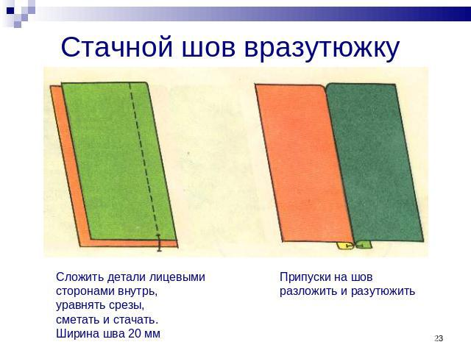

4. Художественные ремёсла.
1. Вязание крючком и спицами.
Задание 4.1. Выбери правильный ответ.
1. С чего начинается любое вязание?
а) с вязания изнаночных петель;
б) с вязания столбиков без накида;
в) с набора петель.
2. Какие петли называются кромочными?
а) те, которые находятся в середине вязаного полотна;
б) те, которые образуют последний ряд;
в) те, которые образуют кромку, - первая и последняя петли.
3. Что делают с кромочными петлями?
а) провязывают изнаночными петлями;
б) снимают не провязанными;
в) первую петлю снимают, а последнюю провязывают.

4. Петли, образующие цепочку при вязании крючком, называют:
а) вытянутыми;
б) кромочными;
в) воздушными.

5. Прием, который не относится к технике вязания крючком?
а) столбик с накидом;
б) воздушная петля;
в) лицевая петля.

2. Рисунок или украшение, изготовленное из нашитых или наклеенных на основу лоскутов ткани, называется
а. вышивка
б. аппликация
в. мозаика
г. витраж

5. Интерьер жилого дома.
5.1. На выбор светильников в интерьере оказывают влияние:
- их функциональное назначение;
- настроение;
- направление моды;
- расход электроэнергии;
- площадь окон;
- ориентация окон по сторонам света.
5.2. Вставьте пропущенные слова:
- Зона приготовления пищи - …
- Зона сна …
- Санитарно-гигиеническая зона - …
- Зона приема пищи - …
- Зона хранения - …
5.3. Установите порядок пересадки растений
- Поставить в тень.
- Вынуть растения из старого горшка
- Поместить в посуду с водой, осмотреть корни
- Засыпать корни почвой, уплотняя ее.
- Полить растение.
- Поместить в углубление растение, расправить корни.
- Подготовить новый горшок с дренажем
- Насыпать в горшок часть новой почвы. Сделать углубление.
5.4.Согласны ли вы, что с помощью цвета и рисунка обоев нельзя зрительно изменить размеры комнаты?
а. да; б. нет

5.5. Выполните соответствие. «Освещение жилого дома».

Освещение | Характеристика
1. Общее | А. Сочетание общего и местного освещения отдельных зон
2. Местное | Б. Равномерно наполняет всё пространство светом (люстра в центре потолка)
3. Комбинированное | В. Подчёркивает общий эстетический замысел
4. Направленное | Г. Освещает одну функциональную зону или рабочую плоскость (торшер, бра, настольная лампа)
5. Декоративное | Д. Подчёркивает какой-либо элемент интерьера картину, статуэтку или цветы узким световым потоком
Ответ: 1… , 2… , 3… , 4… , 5… .
5.6.Оконные и дверные проёмы оформляют: жалюзи, шторы, портьеры, гардины.
а. да; б. нет

6. Кулинария

Задание 6.1. Отвечая на вопрос «ДА», над номером вопроса ставите дугу
( ___ ), если ответ отрицательный, то отрезок остается свободным ( ___ ).

____________________________________________________________________
1 2 3 4 5 6 7 8 9 10

- Всё, нижеперечисленное, является овощами:
-Свекла;
-Апельсин;
-Морковь;
-Яблоко;
-Картофель.
2. Овощи можно нарезать;
-Кубиками;
-Брусочками;
-Кольцами;
-Дольками;
-Фигурной нарезкой;
3. Очищенный картофель, приготовленный для варки, лучше опускать в теплую воду.
4. В овощах содержатся витамины: «А»; «С»; «РР».
5. Эти продукты можно использовать в качестве салатной заправки:
-Майонез;
-Сметана;
-Растительное масло.
6. Из овощей нельзя приготовить ни первое, ни второе блюда, ни салат.
7. Виды тепловой обработки овощей: варка; жаренье; тушение.
8. Картофель относится к плодовой группе овощей.
9. Из картофеля можно приготовить только пюре.
10. Винегрет-это салат, приготовленный всегда со свеклой.

Задание 6.2. Выбери правильные ответы:

1. На такие группы делится тесто по консистенции:
А. пресное
Б. дрожжевое
В. густое
Г. песочное
Д. жидкое.

2. Это ароматические добавки к тесту:
А. корица
Б. горох
В. красный перец
Г. цедра
Д. ванилин

3. Из жидкого теста можно приготовить:
А. блины
Б. булочки
В. пельмени
Г. оладьи
Д. печенье.

4. К основным продуктам для замеса теста относятся:
А. мука
Б. сахар
В. дрожжи
Г. вода
Д. соль.
5. Пресным называется тесто:
А. с дрожжами; б. без дрожжей
6. Это способы разрыхления теста:
А. химический
Б. теоретический
В. механический
Г. символический
Д. биохимический
7. Биохимический способ разрыхления теста это:
А. с помощью дрожжей
Б. с помощью соды и уксуса
В. с помощью миксера

- Электротехника.

Задание 7.1. Выберите правильный ответ.

А. Электрические лампы в электрической цепи могут соединяться:
1 - последовательно
2 - параллельно
3 - перпендикулярно
4 - смешанно
Б. Счётчик электрической энергии измеряет:
1. силу тока;
2. мощность потребляемой энергии;
3. расход энергии за определённое время;
4. напряжение сети.
В. Свойство материала притягивать стальные предметы называется:
1.электричеством, 2.свечением, 3.испарением, 4.магнетизмом.
Г. Электромагнит, как и постоянный магнит имеет два полюса:
1.плюс и минус, 2.северный и южный, 3.восточный и западный, 4.верх и низ.

8. Профессиональное самоопределение и карьера.
Задание 8.1. Отметь правильный ответ.
А. Вы решили заняться торговлей и открыли маленький магазин. Вы заключили договор с фермерами о поставке овощей в свой магазин. В данной сделке вы представляете собой:
- покупателя в розничной торговле;
- продавца в розничной торговле;
- оптового покупателя;
- оптового продавца.
Б. Какого типа профессии не существует?
а) «Человек – Природа»; б) «Человек – Знаковая система»;
в) «Человек – Человек»; г) «Человек – Художественный образ»;
д) «Человек – Техника»; е) «Человек – «Паук».
В. Способность оценивать себя называется:
а) самодеятельность; б) самооценка; в) самопрезентация; г) самовосприятие.
Г. Что не является типичной ошибкой при выборе профессии?
а) незнание мира профессий; б) незнание зарплаты; в) незнание себя; г) незнание правил выбора профессии.
Д. Что формируется в течение жизни и проявляется в поведении и отношении к
чему - либо?
а) темперамент; б) характер; в) способности; г) здоровье.
Е. Кто разработал классификацию темпераментов?
а) Гиппократ; б) Сократ; в) Плутарх; г) Аристотель.
Ж. Что называют врожденными индивидуальными особенностями личности?
а) здоровье; б) темперамент; в) характер; г) способности.
9. Семейная экономика.

Задание 9.1. Выберите правильные ответы.
А. Функции семьи:
а) репродуктивная; б ) коммуникативная; в) обучающая; г) стабилизирующая.
Б. Бюджет семьи состоит из:
а) расходов; б) доходов; в) непредвиденных нужд; г) доходов и расходов.
В. Экономическая функция семьи это:
а) ведение домашнего хозяйства; б) организация обучения детей;
в) финансовая деятельность; г) участие членов семьи в общественном производстве.
Г. Соотнесите формулу бюджета и форму бюджета соответствующую формуле: Д-доход; Р-расход.
Формула бюджета | Форма бюджета
1. Д >Р | А. сбалансированный бюджет
2. Д< Р | Б. дефицитный бюджет
3. Д=Р | В. избыточный бюджет
Ответ: 1… , 2… , 3… .
Д. Что такое "потребность", выберите верное определение...
а) наука о повседневной экономической жизни семьи
б) инициативная деятельность по созданию, ведению и развитию предприятия
в) осознанное желание иметь что-то
Е. Потребности бывают:
а) материальные и духовные; б) не материальные и духовные; в) материальные
Ж. Доход семьи это:
а. Деньги или материальные ценности, получаемые от предприятия или какого-либо рода деятельности.
б. Совокупность всех доходов.
в. Затраты на изготовление, содержание, ремонт, обслуживание каких-либо изделий или услуг.
З. Подоходный налог составляет:
а. 15%; б.13%; в. 11%.
Практическая работа. Рассчитать оплату электроэнергии. Показания в прошлом месяце 2442, новые показания 2643, 1 квт/ч стоит 2, 50 руб.
________________________________________________________________________________

Бланки ответов для обучающихся
- Создание изделий из текстильных материалов.
1.1 |  | 1.2. |  | 1.3.
А |  | 1 |  | А
Б |  | 2 |  | Б
В |  | 3
Г |  | 4
Д |  | 5
Е |  | 6
Ж |  | 7
З |  | 8
 |  | 9
 |  | 10
- Конструирование и моделирование швейных изделий.
2.1. |  | 2.2. |  | 2.3.
1 |  | 1 |  | А
2 |  | 2 |  | Б
3 |  | 3 |  | В
4 |  | 4
5 |  | 5
 |  | 6
Практическая работа. «Перенос нагрудной вытачки в линию бока».
- Технология изготовления швейного изделия.
3.1.
А
Б
В
Г
Д
- Художественные ремёсла.
- 4.1. |  | 2.
1
2
3
4
5

- Интерьер жилого дома.
5.1. | 5.2. | 5.3. | 5.4. | 5.5 | 5.6.
- Кулинария.
6.1. |  | 6.2.
1 |  | 1
2 |  | 2
3 |  | 3
4 |  | 4
5 |  | 5
6 |  | 6
7 |  | 7
8
9
10
- Электротехника.
7.1.
А
Б
В
Г
8. Профессиональное самоопределение и карьера. 8.1.
А | Б | В | Г | Д | Е | Ж
9.Семейная экономика.
9.1. |  | Практическая работа «Расчёт оплаты электроэнергии»
А |  | 1._____________________  2._____________________  Ответ: ________________
Б
В
Г
Д
Е
Ж
З

БЛАНКИ ОТВЕТОВ (ключи)
- Создание изделий из текстильных материалов.
1.1 |  | 1.2. |  | 1.3.
А | б; г | 1 | + | А | толще
Б | а | 2 | + | Б | меньше
В | б | 3 | -
Г | а; в; г; е | 4 | +
Д | б | 5 | -
Е | а | 6 | +
Ж | а; б; д | 7 | +
З | б | 8 | -
 |  | 9 | +
 |  | 10 | +
- Конструирование и моделирование швейных изделий.
2.1. |  | 2.2. |  | 2.3.
1 | а | 1 | г | А | 2
2 | б; г | 2 | д | Б | 4; 6; 7
3 | в; д | 3 | е | В | 1;3;5
4 | г | 4 | б
5 | в | 5 | в
 |  | 6 | а
Практическая работа. «Перенос нагрудной вытачки в линию бока».
- Технология изготовления швейного изделия.
3.1. |  | Практическая работа «Стачной шов вразутюжку»
А | 4 | 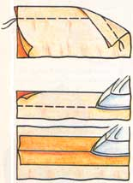
Б | 2
В | 2; 4
Г | 1
Д | 6; 7; 8; 3; 2;  5; 1; 4; 11; 10; 9
- Художественные ремесла.
- 4.1. |  | 2.
1 | в | б
2 | в
3 | в
4 | в
5 | в

- Интерьер жилого дома.

5.1. | 5.2. | 5.3. | 5.4. | 5.5 | 5.6.
1; 5; 6; 4 | Кухня; спальная; ванная,туалет; столовая; кладовая | 7; 7; 2; 3; 6; 4; 5; 1 | б | 1-б; 2-г; 3-а; 4-д; 5-в | а
- Кулинария
6.1. |  | 6.2.
1 | - | 1 | В; Д
2 | + | 2 | А; Г; Д
3 | + | 3 | А; Г
4 | + | 4 | А; В; Г
5 | + | 5 | А
6 | - | 6 | А; В; Д
7 | + | 7 | А
8 | -
9 | -
10 | +
- Электротехника.
7.1.
А | 2
Б | 3
В | 4
Г | 1
- Профессиональное самоопределение и карьера. 8.1.
А | Б | В | Г | Д | Е | Ж
3 | е | б | б | б | а | б

- Семейная экономика.

9.1. |  | Практическая работа «Расчёт оплаты электроэнергии»
А | а; б | - 2643-2442= 201  - 2,5 х 201=502,5  Ответ: 502 руб.50 коп.
Б | г | - 2643-2442= 201  - 2,5 х 201=502,5  Ответ: 502 руб.50 коп.
В | а | - 2643-2442= 201  - 2,5 х 201=502,5  Ответ: 502 руб.50 коп.
Г | 1-в; 2-б; 3-а | - 2643-2442= 201  - 2,5 х 201=502,5  Ответ: 502 руб.50 коп.
Д | в | - 2643-2442= 201  - 2,5 х 201=502,5  Ответ: 502 руб.50 коп.
Е | а | - 2643-2442= 201  - 2,5 х 201=502,5  Ответ: 502 руб.50 коп.
Ж | б | - 2643-2442= 201  - 2,5 х 201=502,5  Ответ: 502 руб.50 коп.
З | б | - 2643-2442= 201  - 2,5 х 201=502,5  Ответ: 502 руб.50 коп.

